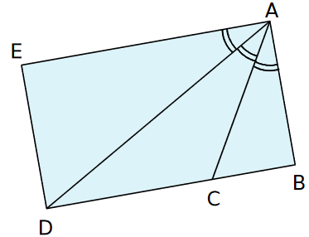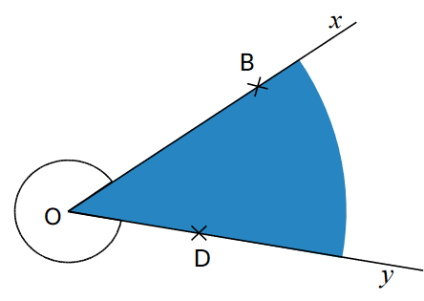 **Définition.** Un **angle** est une portion de plan délimitée par deux demi-droites ayant la même origine.  
**Définitions**.   
• Le point O est le **sommet de l’angle**.  
• Les demi-droites [Ox) et [Oy) sont les **côtés de l’angle**.  
• La portion du plan coloriée en bleu est un angle **saillant**.  
• La portion du plan non coloriée est un angle **rentrant**.  
**Exemple**. Comment se nomme l’angle bleu ?  
Il peut se nommer de différentes manières (le plus souvent avec trois lettres, celle du milieu étant toujours le sommet de l'angle) : $\hat{xOy}$ ou $\hat{yOx}$ ou $\hat{BOD}$ ou $\hat{DOB}$ ou $\hat{BOy}$ ou $\hat{yOB}$ ou $\hat{DOx}$ ou $\hat{xOD}$.  
**Règle**. Des angles de même mesure sont codés avec le même symbole (comme pour les longueurs). Par exemple, sur le schéma ci-contre on a $\hat{EAD}=\hat{DAC}=\hat{CAB}$.

**Définitions**. On classe les angles par catégories selon leur mesure.

|  |  |  |  |  |  |  |  |
| --- | --- | --- | --- | --- | --- | --- | --- |
| Angle | **Nul** | **Aigu** | **Droit** | **Obtus** | **Plat** | **Rentrant** | **Plein** |
| Figure |  |  |  |  |  |  |  |
| Mesure | 0° | Entre 0° et 90° | 90° | Entre 90° et 180° | 180° | Entre 180° et 360° | 360° |
| Position des côtés | confondus |  | Perpendi-culaires |  | Dans le prolongement l’un de l’autre |  | confondus |
|  |  | $$\underset{Angles saillants}{\underbrace{ }}$$ | | | |  |  |

**Propriétés**. Soient A, B et C trois points distincts  
• Dire que les droites (AB) et (AC) sont perpendiculaires revient à dire que l’angle $\hat{BAC}$ est un angle droit.  
• Dire que les points A, B et C sont alignés revient à dire que l’angle $\hat{BAC}$ est soit nul, soit plat. (0° ou 180°).

**Exemple**. Donner la mesure de l’angle $\hat{CAB}$.

0 de la graduation extérieure

|  |  |  |
| --- | --- | --- |
| On veut mesurer l’angle $\hat{CAB}$ | On place le centre du rapporteur sur le sommet de l'angle. | On place un zéro du rapporteur sur le côté [AC). La mesure de l'angle est donnée par l'autre côté de l'angle sur la même échelle de graduation.  On lit sur la même graduation : 44° |

**Exemple**. Construire un angle $\hat{BUT}$ tel que $\hat{BUT}$ = 108°

0 de la graduation intérieure

|  |  |  |
| --- | --- | --- |
| On trace d'abord une demi-droite [UB). | On place le centre du rapporteur sur U. On place un zéro du rapporteur sur le côté [UB) | On marque, d’un petit trait-repère, 108°. On trace la demi-droite d’origine U passant par le trait-repère. On place T sur cette demi-droite.  On lit 108° sur la même graduation, on affine avec l’autre graduation |